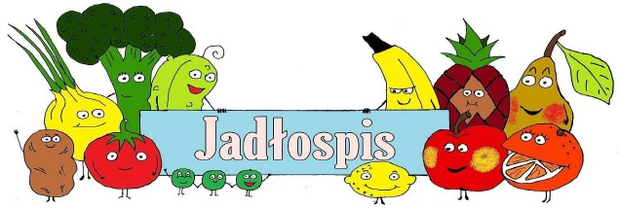
JADŁOSPIS OD DNIA 28.01.2019 DO 01.02.2019
Dzień tygodnia | śniadanie | obiad | podwieczorek
28.01.2019  poniedziałek | Płatki czekoladowe na mleku (250) chleb (20) masło (10) dżem (10) herbata (150) | Zupa ogórkowa (300) naleśniki (1) | Jabłko (100) biszkopty (30) herbata owocowa (150)
29.01.2019  wtorek | Ser żółty (10) wędlina (10) chleb (20) masło (10) dżem (10) herbata (150) | Kurczak po meksykańsku (250) napój (150) | Kisiel ze śmietaną (150) herbata owocowa  (150)
30.01.2019  środa | Pasztet (50) pomidor (30) chleb (20) z masłem (10) i dżemem (10) herbata (150) | Zupa fasolowa (300) pieczywo (50) banan (1) | Ciasto z owocem (1) (150), herbata owocowa (150)
31.01.2019  czwartek | Parówka (1) chleb (20) masło (10) nutella (10) herbata (150) | Udko pieczone (1) ziemniaki (150) surówka z pekinki (80) napój (150) | Budyń ze śmietaną (150) herbata owocowa (150)
01.02.2019  piątek | Twaróg ze śmietaną i szczypiorkiem (50) chleb (20) z masłem (10) i dżemem (10) kakao (150) | Klops rybny smażony (80) ziemniaki (150) surówka z kiszonej kapusty (80) napój (150) | Mandarynki (2) biszkopty (30) herbata (150)

Zastrzega się możliwość zmian w jadłospisie.
W nawiasach podano gramaturę potraw, mililitry, lub sztuki.
Produkty i potrawy podane w jadłospisie mogą zawierać alergeny.

SKŁADNIKI ALERGENNE: zboża zawierające gluten (tj. pszenica, żyto, jęczmień, owies, pszenica orkisz), jaja i produkty pochodne, ryby i produkty pochodne, soja i produkty pochodne, mleko
i produkty pochodne (w tym laktoza), seler i produkty pochodne, gorczyca i produkty pochodne.

PRODUKTY ORAZ POTRAWY ZAWIERAJĄCE SUBSTANCJE ALERGENNE SĄ PODKREŚLONE

